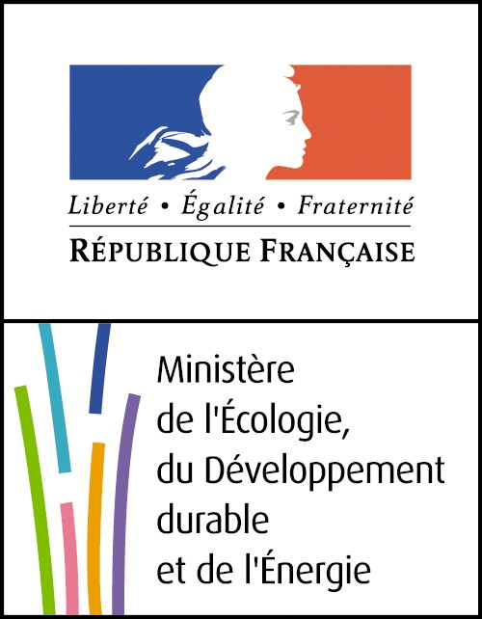
Synthèse des observations du public
Projet de décret relatif aux produits et équipements à risques NOR : DEVP1422804D
Une consultation du public a été menée par voie électronique sur le site Internet du ministère en charge du développement durable du 27/02/2015 au 23/03/2015 inclus sur le projet de texte susmentionné.
Le public pouvait déposer ses commentaires et avis en suivant le lien suivant :
http://www.consultations-publiques.developpement-durable.gouv.fr/projet-de-decret-relatif-a-la-mise-sur-le-marche-a914.html
Nombre et nature des observations reçues :
Une seule contribution a été déposée sur le site de la consultation.
- Cette contribution propose différentes modifications ou précisions pour la section 4 « appareils et matériels concourant à l’utilisation des gaz combustibles » du projet de décret dans sa version mise en ligne à l’adresse ci-dessus.
Synthèse des modifications demandées :
La contribution reçue concerne les appareils et matériels concourant à l’utilisation des gaz combustibles. Plus particulièrement, les propositions de modification portent sur le champ d’application de cette section et ses définitions.
À l’occasion de l’examen du texte par le Conseil d’État, il a finalement été décidé de ne pas inclure cette section dans le projet de texte. L’observation reçue sont donc sans objet.
Conformément au dernier alinéa du II de l’article L. 120-1 du code de l’environnement, la présente synthèse indique en annexe les observations du public dont il a été tenu compte.

Fait à la Défense, le

Annexe : observations du public dont il a été tenu compte.
Dans la mesure où les dispositions de la section 4 du projet de décret n’ont pas été conservées, les observations reçues, devenues sans objet, n’ont pas été retenues.

